パソコン小話（０７９－２）
2021/01/10

インターネットから音楽をダウンロードしてパソコンに保存する（改2）

インターネットの音楽をパソコンに保存するには、フリーソフトの「クレイビングエクスプローラー２」というソフトを使います。

まず、ソフトを用意する
1．ヤフーを開く → 「クレイビングエクスプローラー」→ 検索
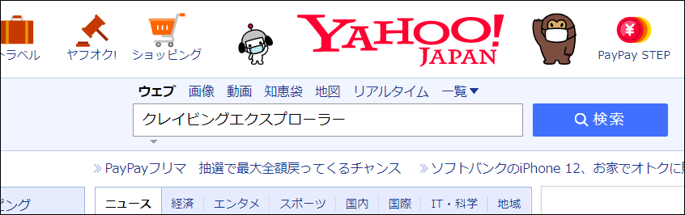
２．Craving Explorer をクリック
下図の画面は、変わる事がありますので、探して下さい。
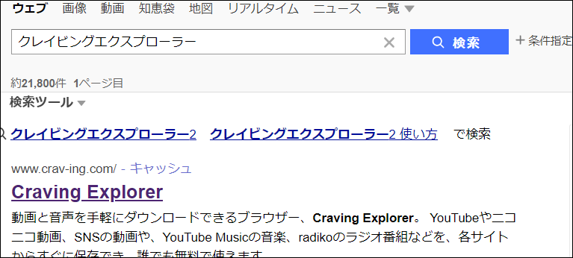

３．ダウンロード
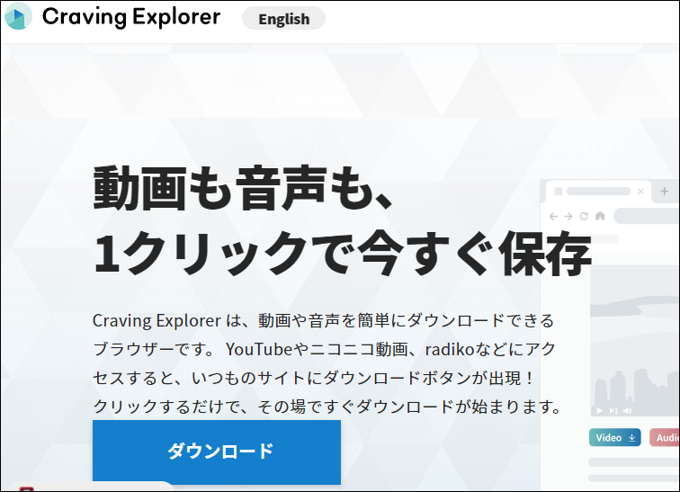
４．ダウンロード開始の表示（しばらく待つ）
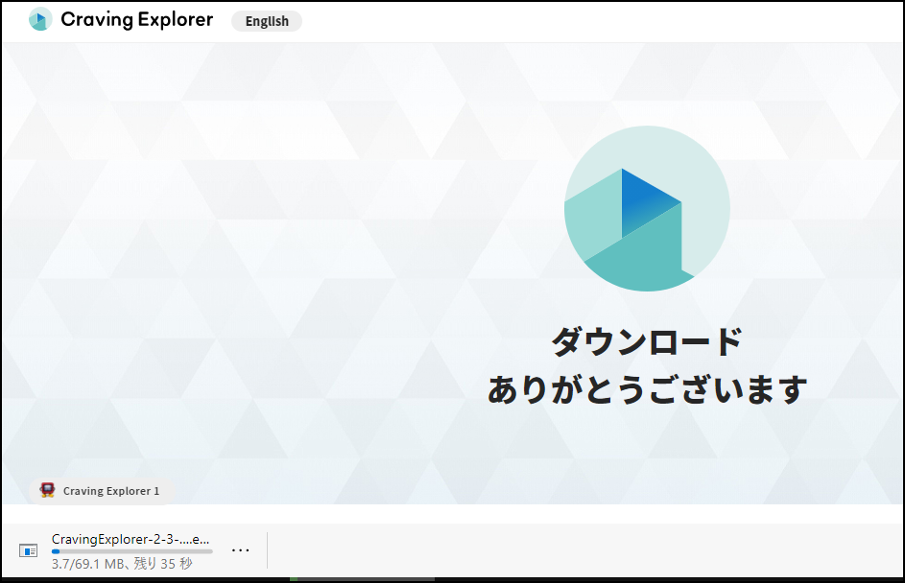

５．ファイルを開く クリック
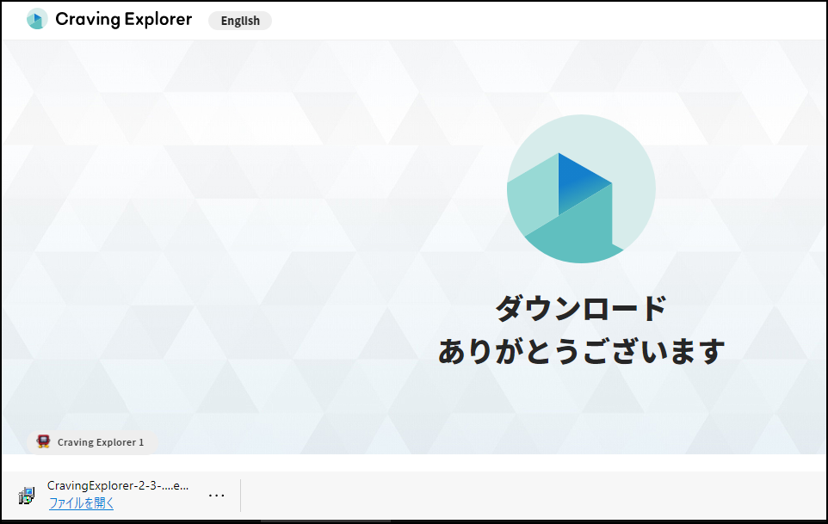
６．ユーザーアカウント制御の画面 → はい
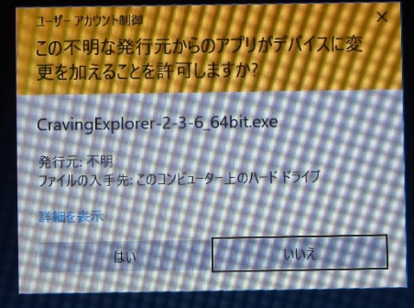
７．同意する → 次へ
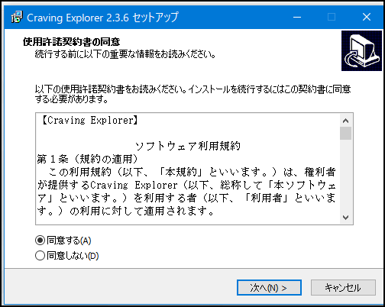
８．重要 チェックを外す → 次へ
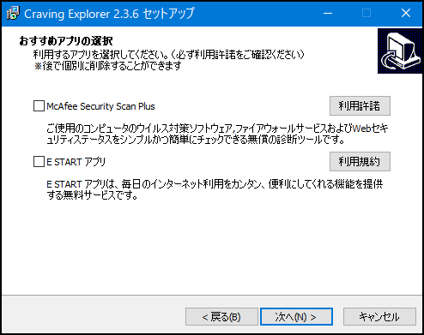
９．インストール
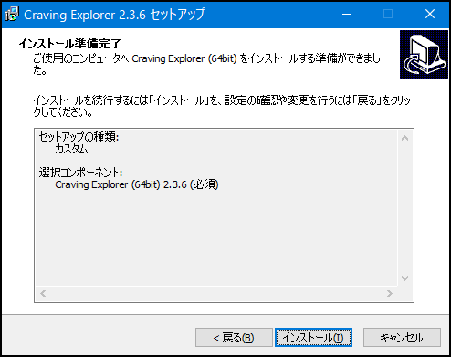
１０．インストールの準備中でしばらく待つ
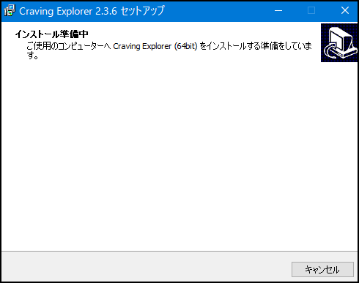

１１．完了
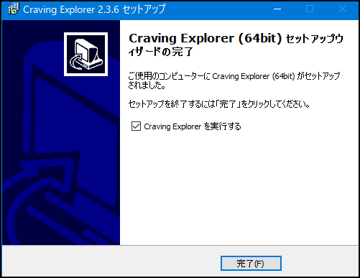
１２．以下の画面 → 画面を全て閉じる
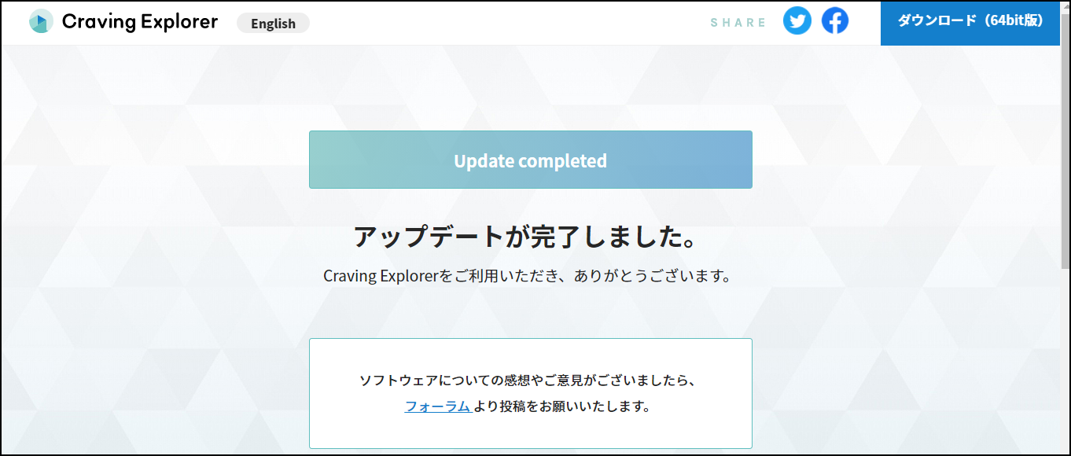

１３．デスクトップにアイコンが出来ている → インストール完了


インターネットから音楽をダウンロードしてパソコンに保存する

１４．クレイビングエクスプローラー２を起動する

１５．YouTubeをクリック
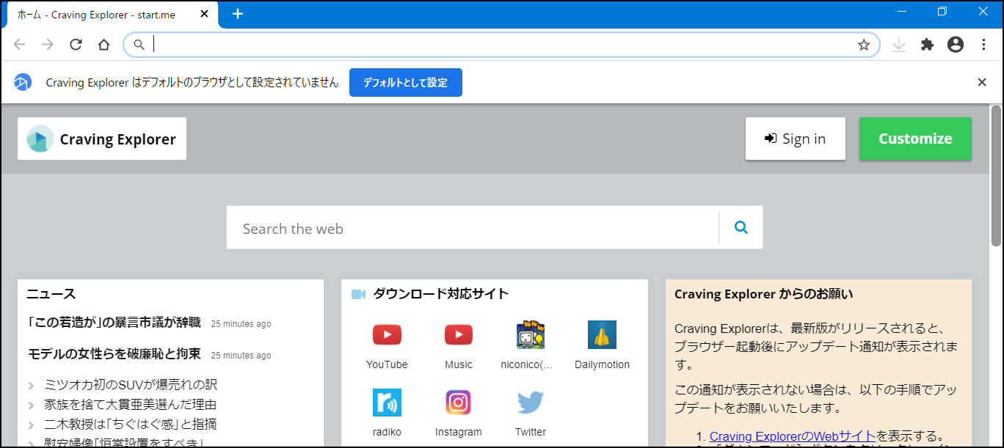
１６．ダウンロードしたい曲名又は、歌手名を入力 → Enter
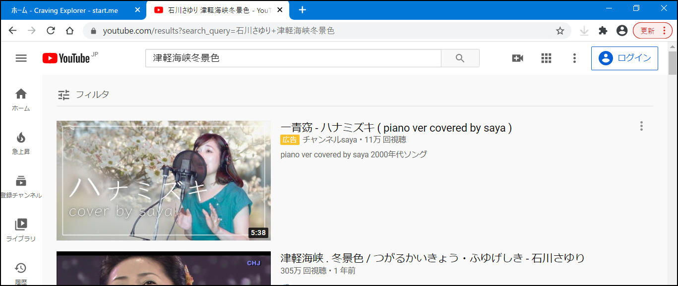

１７．たくさん、候補の曲が出てくるので、これはと思う曲をクリックして試し聴きをする → 曲が選定出来たら、Audioをクリック
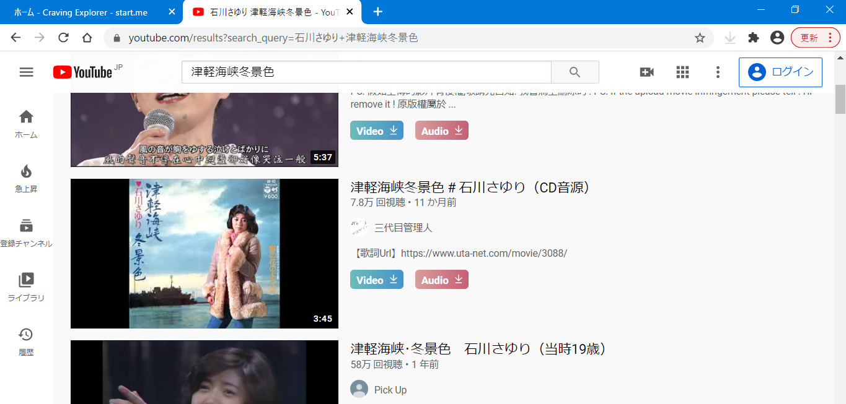
下図になる場合は、ここのAudioをクリック


１８．画面左下に、ダウンロードの画面が出る → しばらく待つ →
輪が消えたらダウンロード完了です

１９．ダウンロード完了


引き続き、他の曲をダウンロードする時は、上記 第１６項から操作します。

一通り、ダウンロード出来たら、インターネットを全て閉じます。

２０．エクスプローラーを起動 → PC → ダウンロードをダブルクリッ
ク
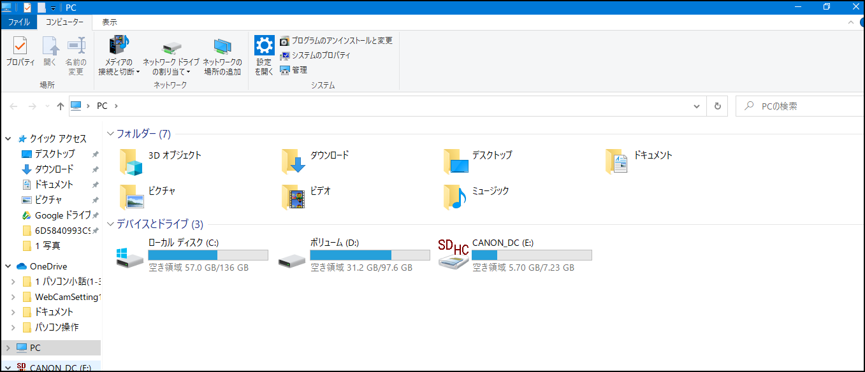
２１．ダウンロードの文字確認 → ここに音楽が保存されているのを確認 → 曲名を選択し、切り取り

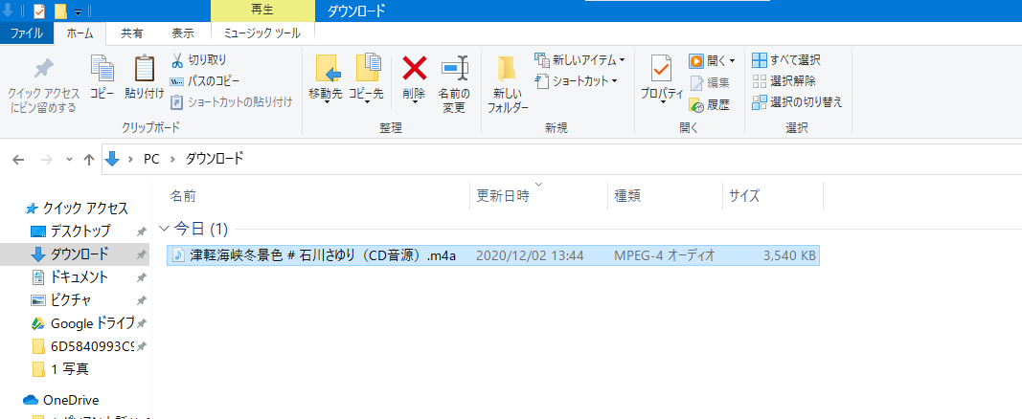

２２．エクスプローラーのPCをクリック → ミュージックをダブルクリック
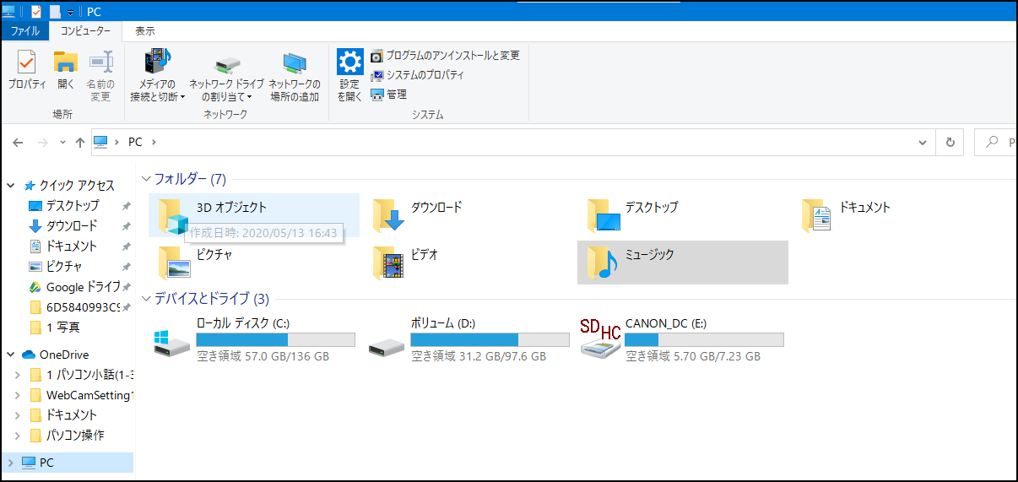
２３．ミュージックの文字確認 → 貼り付け → 音楽が保存されました
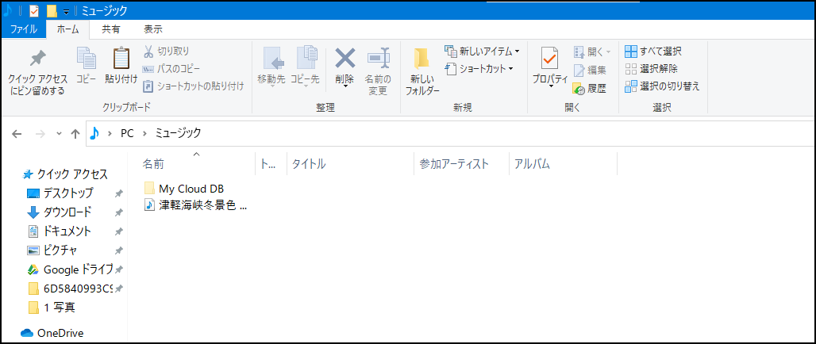

以上で、ダウンロードした音楽が、パソコンのミュージックに保存出来ました。

完了です。

以上

